

武汉学院
招标文件
（编号：whxyzb2018016）

招标名称：
武汉学院学生寝室公寓床及家具采购

武汉学院后勤保卫处
二〇一八年六月五日

- 招标公告
根据我院实际需求，计划招标采购武汉学院架空层学生寝室公寓床及家具，欢迎能按照招标文件要求提供产品和售后服务的厂家或供应商前来投标。
- 项目名称：武汉学院学生寝室公寓床及家具采购，项目编号：whxyzb2018016；
具体数量规格见招标文件第三章。
二、学校地点：武汉市江夏区黄家湖大道333号武汉学院。
三、到货要求：8月20日前完成全部公寓床及家具的供货和安装。
四、投标单位资质要求：
1、投标单位须为独立法人，具有独立承担民事责任的能力；
2、投标单位应在经营（生产）许可规定范围内进行投标，超出经营许可规定范围投标者无效；
3、投标单位所生产的家具必须使用环保材料，且家具上具有环保认证标志，满足iso9001质量体系认证和iso14001环境安全认证；
4、投标单位须履行招标文件的各项规定，合法经营，照章纳税，遵守国家法律规定。
五、审查资质证件内容：
购买招标书时需提供的资质审查文件包括以下内容：
1、资质证明材料：企业营业执照、税务登记证、组织代码证（以上需提供复印件，且在证件有效期内），并加盖公章。不在有效期内，或不在营业范围内的将被视为不符合投标资格；
2、投标单位的基本情况简介；
3、投标单位对投标人的授权委托书、投标人身份证复印件；
4、投标单位近三年相关业绩；
5、以上所有审查资料需提供复印件一份以备招标方存档。
六、报名时间
投标报名时间从2018年 6月12日开始，投标单位需将资质文件交到武汉学院后勤保卫处招投标办公室进行资质审核、填写报名表，并办理购买招标文件的事宜。如果资质审查不合格，招标方不接受其报名。
七、踏勘现场（如有）
1、 若需要踏勘现场的，招标人会组织投标人在规定的时间、地点踏勘项目现场；
2、投标人踏勘现场发生的费用自理；
3、除招标人的原因外，投标人自行负责在踏勘现场中所发生的人员伤亡和财产损失；
4、招标人在踏勘现场中介绍的工程场地和相关的周边环境情况，供投标人在编制投标文件时参考，招标人不对投标人据此作出的判断和决策负责。
八、投标截止日期
投标截止时间2018年 6月 19日16：00时，逾期不接受报名。
九、开标日期：2018年6月 20日上午9 ：00 分，投标人于开标当天将投标文件密封交到武汉学院后勤保卫处招投标办公室，并现场进行开标。投标人迟到视该单位放弃。（若时间有变动会提前两天邮件或电话通知）。
执行单位：武汉学院后勤保卫处
地 址：湖北省武汉市黄家湖大道333号武汉学院行政楼L20室
联系方式：严老师027-81299710，13995548029
电子邮箱：8852@whxy.edu.cn
学校网站：http://www.whxy.edu.cn
第二章 投标人须知
- 说明
1、适用范围
本招标文件仅适用于本招标书中所选项目的采购。
2、合格的投标人
1）投标单位须为独立法人，具有独立承担民事责任的能力；
2）投标单位须在中华人民共和国境内注册并取得营业执照的独立法人，应是所投货物的制造商或经销代理商，注册资本在100万元及以上，具有良好的商业信誉和健全的财务会计制度；
3）投标单位所生产的家具必须使用环保材料，具有环保认证标志，满足iso9001质量体系认证和iso14001环境安全认证；
4）投标单位须履行招标文件的各项规定，合法经营，照章纳税，遵守国家法律规定；
5）投标单位须具有履行合同所必须的能力及售后服务体系，有能力提供本项目采购的合格产品和及时的售后服务；
3、投标费用
本次招投书购买费用为500元/份。
投标人应承担所有与准备和参加投标有关的费用。不论投标的结果如何，该笔费用不予退还。
二、招标文件的说明
1、本招标文件包括：
1）招标公告；
2）投标人须知；
3）投标文件格式；
4）付款方式及说明；
2、招标文件的澄清
1）投标人应仔细阅读和检查招标文件的全部内容。如发现缺页或附件不全，应及时向招标人提出，以便补齐。如有疑问，应在投标规定的截止时间前以书面形式（包括信函、邮件、传真等），要求招标人对招标文件予以澄清；
2）招标文件的澄清将以书面形式发给所有投标人，但不指明澄清问题的来源；
3、招标文件的修改
在投标截止时间前，招标人可以书面形式修改招标文件，并通知所有投标人。
三、投标文件的说明
1、总体要求
1）投标人必须保证投标文件所提供的全部资料真实可靠，并接受招标方对其中任何资料进一步核实的要求；
2）如果因为投标人投标文件填报的内容不详，或没有提供招标文件中所要求的全部资料及数据，由此造成的后果，其责任全部由投标人承担；
3）投标文件中需要投标人盖公章的地方必须由投标人加盖公章；
4） 投标书中不得有任何擦除、修改痕迹。若投标文件中有任何行间重要的插字、涂改和增删，则该标书无效；
5）投标文件的正本和副本都需用A4纸打印，需要法定代表人或经正式授权的代表签字的地方必须由法定代表人或经其正式授权的代表签字或盖章；
6）投标方应准备1份投标正本和4份副本，并标明“正本”或“副本”。若“正本”和“副本”不相符，则该投标文件无效。
四、投标文件中产品报价文件内容
1、各投标人应严格按照规定的供货内容、责任范围以及合同条款进行报价，如涉及到零散配件的供应，投标人应在投标报价中予以考虑。投标人所投报价应含本项目所投货物和相关税费等。如有遗漏，中标人应无偿自行免费补齐，采购人将不再另行支付此项费用；
2、各投标人应按照招标文件中的各报价表格式报出各分项价格和投标总价。所有价格均为人民币报价，投标总价应为优惠后的最终报价，任何报价上的优惠应体现在各分项报价中，对于报价免费的项目应标明“免费”，国家规定的各项税费不得优惠；
3、投标总价不得包含招标文件要求以外的内容，否则，在评标时不予核减。投标总价中也不得缺漏招标文件所要求的内容，否则，在评标时将被视为已包含在投标总价中；
4、各投标人只允许一个报价，任何非招标方特定要求的可选择性报价将不予接受。投标人应对本次招标范围内全部内容进行报价，只对其中部分内容进行报价的投标方案作废。
五、投标要求
1、投标文件具体要求
- 为确立招标方的信誉及便于投标方确定投标价格，投标方对招标方的一切承诺、优惠必须形成文字，否则招标方将视为不正当竞争，不予接受；
2）投标人资格证明文件必须真实可靠、不得伪造，复印件必须加盖单位印章；
2、投标方投标文件需按以下顺序及要求编写：
1）投标方简介；
2）投标单位对此项目投标人的授权委托书；
3）营业执照、组织机构代码证件复印（加盖单位公章）；
4）近三年相关业绩；包括但不限于合同必要部分的复印件（加盖单位公章），买方名称、地点、联系人及电话传真，买方的评价等相关材料，否则将可能导致武汉学院认为所提供的业绩或资质说明无效；
5）投标报价一览表；
6）投标单位近三年经审计过的财务报表；
7）ISO9001和ISO14001认证证书；
8）售后服务保证书，包括提供售后服务的期限、方式、响应时间、维修费用等；
9）武汉学院保留在收标之前，接受或拒绝任何投标以及宣布招标程序无效或拒绝所有投标的权利，对受影响的投标方不承担任何责任，也无义务向受影响的投标方解释采取这一行动的理由；
11）用写有拆封日期、时间的纸条粘贴在投标袋的封口处，并加盖单位公章；
12）密封袋正面须包含以下内容：投标项目名称、投标公司名称、授权投标人姓名、投标日期。
六、开标和评标
1、针对此次“武汉学院学生寝室公寓床及家具采购”项目的开标学校后勤保卫处采购及招标中心将组织评委进行现场评标，并邀请后勤保卫处分管校领导参加开标会；按照规定的程序和要求，综合考虑以下因素：公司实力、经营信誉、价格、材质、完成时间等，择优选择候选中标单位；
2、评标原则
1）评标活动遵循公平、公正、科学和择优的原则；
2）投标报价有算术错误的，评委按以下原则对投标报价进行修正，修正的价格经投标人书面确认后具有约束力。投标人不接受修正价格的，其投标作废标处理；
（1）投标文件中的大写金额与小写金额不一致的，以大写金额为准；
（2） 总价金额与依据单价计算出的结果不一致的，以单价金额为准修正总价，但单价金额小数点有明显错误的除外；
3）评委发现投标人的报价明显低于其他投标报价，使得其投标报价可能低于其成本的，应当要求该投标人作出书面说明并提供相应的证明材料。投标人不能合理说明或者不能提供相应证明材料的，由评委认定该投标人以低于成本报价竞标，其投标作废标处理；
3、投标文件的澄清和补正
1）在评标过程中，评委可以书面形式要求投标人对所提交投标文件中不明确的内容进行书面澄清或说明，或者对细微偏差进行补正；
2） 澄清、说明和补正不得改变投标文件的实质性内容（算术性错误修正的除外）。投标人的书面澄清、说明和补正属于投标文件的组成部分；
3）评委对投标人提交的澄清、说明或补正有疑问的，可以要求投标人进一步澄清、说明或补正，直至满足评委的要求；
4、无效的投标
1）符合下列情况之一的投标文件被视为无效：
- 在投标文件递交截止时间以后送达的投标文件；
- 装订及密封不符合招标文件规定的投标文件；
- 投标文件实质上未响应招标文件要求或与招标文件有重大偏离的。
- 投标文件未按规定加盖投标单位公章的，未经法定代表人或授权代理人签字（或盖章）的；
- 授权代理人没有提供合法、有效的“法定代表人授权书”原件的；
- 评委认为其他不合理情况的；
5、定标原则
1）评委综合考虑综合考虑公司实力、经营信誉、价格、材质、完成时间等因素后确定中标单位，并报分管校领导审批。
七、中标和授予合同
1、中标人确定后，招标人将向中标人发出中标通知书，并将中标结果在校园网上公示（http://www.whxy.edu.cn）；
2、中标方在中标7天内与招标方签订合同，逾期视为放弃中标；
3、在项目执行过程中，如果招标方对需求做出调整，由招投标双方协商解决，并签订补充合同。
八、付款
招标方支付30%预付款。当货物供货完成且验收合格后，招标方支付合同总额的65%，剩余合同总额的5%质保期满后支付。
九、其他
1、招标方有权宣布无条件废标；
2、若投标方违约，择根据国家相关法律追究投标方责任；
3、未尽事宜由双方协商解决，若不能达成一致协议，由招标方指定的仲裁机构解决。

第三章 公寓床及配套家具数量及规格
武汉学院架空层改造项目，共需学生寝室公寓床及家具一共776套，具体规格如下：
一、公寓床的数量规格
- 床架整体规格：4500*900*2000mm (长*宽*高)，床框下沿距地面1750 mm，材质、规格须符合要求，确保使用安全。
- 床腿立柱尺寸：40*40*1.5 mm（方钢管），床框尺寸：30*50*1.5 mm，床框撑30*30*1.5 mm，床腿之间的横撑用25*25*1.5 mm；床腿加装脚套。要求床框与床腿用球头丝帽相衔接。
- 床梯25*25*1.5 mm（方钢管），梯宽550 mm，床梯防滑脚踏板采用2.0 mm厚优质冷压板冲压成型，整体美观大方，所用材料外部光滑。
- 床护栏直径19*1.3 mm，厚圆钢管握弯成型。
- 床板为20 mm，由7块以内整条杉木拼成，四角固定在床框上。
- 蚊帐杆：床头上两侧用¢19*1.2圆管，中间用20*20*1.5方管。材质要求方钢。
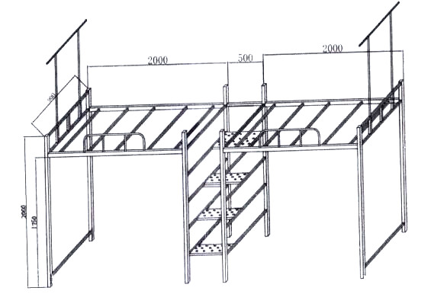

- 整体结构及外形尺寸：一连二中间爬梯公寓床（长宽高：450*900*2000mm）。
- 床下柜与床架颜色一致为乳白色（床下柜柜门豆绿）。
- 所有钢制结构要求用二氧化碳保护焊，无虚、漏焊、烧穿等现象，焊接牢固、平滑、美观、无裂缝、无焊渣、无毛刺。
- 所有钢制结构表面，要求磷化喷涂处理，无流痕、无锈点，手感柔和、平滑。
- 结构合理，连接牢固，优质美观，使用平稳，生产过程采用科学选材、规范生产，设计过程注重安全、美观、舒适等特点。
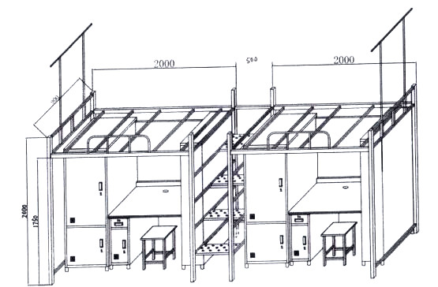

二、 配套家具
- 家具所用材质应全部符合行业规范要求，采用国标优质钢材，制作工艺按规范工艺流程要求制作。
- 其他技术规格、要求按照家具行业规范执行。
- 板料材质须为环保型优质板，表面光洁处理，环保无异味。
工艺技术要求
衔接合理，整体稳定牢固，设计美观、耐用、和谐，柜体颜色为亚光白。产品与人接触部分无尖角毛刺。板块平整，焊点均匀牢固，折边连接无缺口。无毛刺、无尖边，五金饰件安装严密平整，开启灵活，镀件光亮无锈迹。
表面处理及工艺流程
- 除油除锈、磷化内外喷塑。
- 要求：无起泡、无堆积、无流挂、光滑流畅、无漏喷及明显补喷现象。

衣柜技术要求：
- 规格：H1700*W600*D600（mm）。
- 材料：采用优质冷轧板，用0.6 mm厚钢板制作。
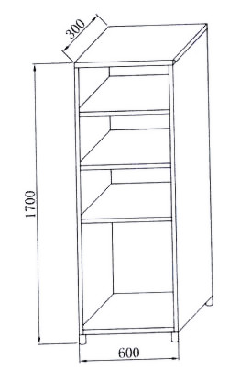
技术要求：
- 规格：H440*W330*D240（mm）。
- 腿：20*20*1.5厚方管焊接，需包脚。
- 凳面：PVC包裹的25 mm多层板。
